HAVACILIK PERFORMANS VERİLERİNDE TABULAR TRANSFORMER RAPOR TASLAĞI
FT-Transformer, XGBoost ve PSO tabanlı çoklu amaçlı modelleme
Bu sürüm, sohbet içinde bölüm bölüm iyileştirilen rapor metinlerinin daha akademik düzenlenmiş halidir. Formüller Word içinde equation olarak yerleştirilmiş, ayrıca üretilen rapor çıktılarından seçili görseller de belgeye eklenmiştir.

1. Veri Kapsamı ve Problem Tanımı
Bu çalışma, One Engine ve Two Engine veri kaynaklarından elde edilen specific range tablolarını çoklu irtifa rejimlerinde öğrenilebilir bir regresyon problemine dönüştürmeyi amaçlamaktadır. Problem, yalnızca tek bir uçuş seviyesindeki tablo eşlemesini değil; altitude, gross_weight, drag_index, mach, fuel_flow ve engine_type değişkenlerinin birlikte tanımladığı çok boyutlu bir performans yüzeyini modellemektedir.

Regresyon problemi genel biçimde aşağıdaki şekilde ifade edilebilir:
$\overset{^}{y}=f_{θ}(x)$
Denklem 1. Regresyon hedef fonksiyonu.
Burada x vektörü uçuş ve konfigürasyon girdilerini, y_hat ise tahmin edilen specific range değerini temsil etmektedir.

Genel veri özeti
Veri setlerinin yalnızca toplam büyüklüğünü değil, aynı zamanda irtifa kapsamını ve hedef değişken aralıklarını görünür kılmak amacıyla temizlenmiş veri seti üzerinden global bir özet tablo hazırlanmıştır.
Veri seti | Satır sayısı | Altitude range | Altitude levels | Fuel Flow min-max | Fuel Flow p01-p99 | Specific Range min-max | Specific Range p01-p99
one_engine | 18025 | 5000-35000 ft | 7 | 452.25-13184.33 | 525.66-12043.66 | 0.011770-0.766000 | 0.017977-0.667248
two_engine | 36595 | 5000-50000 ft | 10 | 1202.03-1569823.82 | 1488.19-20873.47 | 0.000084-0.344100 | 0.010150-0.270500

İrtifa seviyelerine göre örnek dağılımı
Aşağıdaki tablo, temizlenmiş birleşik veri setinde irtifa seviyelerine göre örnek dağılımını göstermektedir. Bu yapı, veri kapsamının irtifa boyunca homojen olmadığını ve model davranışının farklı rejimlerde ayrıca değerlendirilmesi gerektiğini ortaya koymaktadır.
Altitude (ft) | One Engine (n) | Two Engine (n) | Toplam (n)
5000 | 5902 | 4891 | 10793
10000 | 2374 | 4835 | 7209
15000 | 4442 | 4186 | 8628
20000 | 1437 | 2863 | 4300
25000 | 3280 | 2842 | 6122
30000 | 368 | 2311 | 2679
35000 | 222 | 6681 | 6903
40000 | 0 | 3821 | 3821
45000 | 0 | 3812 | 3812
50000 | 0 | 353 | 353
Toplam | 18025 | 36595 | 54620

2. Mimari Bileşenler
Tabular Transformer yaklaşımı altında iki temel mimari çizgi öne çıkmaktadır: TabTransformer ve FT-Transformer. TabTransformer, Transformer bloklarını ağırlıklı olarak kategorik değişken gömmeleri üzerinde işleterek bağlamsal kategorik temsiller üretmekte; sayısal değişkenler ise çoğunlukla normalizasyon sonrasında daha doğrudan bir MLP başlığına aktarılmaktadır. Buna karşılık FT-Transformer, hem sayısal hem de kategorik özellikleri ortak bir boyutta token temsiline dönüştürerek tüm kolonları Transformer encoder içinde işlemektedir. Böylece yalnız kategorik değil, sayısal değişkenler arasındaki etkileşimler de öz-dikkat mekanizması üzerinden modellenebilmektedir.
Bu çalışmada kullanılan veri yapısı, büyük ölçüde sayısal özelliklerden oluşmaktadır. Ayrıca problem yalnızca tek bir uçuş düzeyine değil, çoklu irtifa rejimlerine yayılan bir performans yüzeyine karşılık geldiğinden, Mach, irtifa, gross_weight, drag_index, fuel_flow ve engine_type değişkenleri arasındaki etkileşimlerin birlikte temsil edilmesi gerekmektedir. Bu nedenle, tüm özelliklerin tokenlaştırılarak ortak bir Transformer akışında işlendiği FT-Transformer yaklaşımı, bu problem için birincil aday mimari olarak değerlendirilmiştir.

3. Katmanlar ve Veri Akışı
Model akışı, ön işleme → tokenizasyon/gömme → Transformer encoder blokları → regresyon başlığı sırasıyla tanımlanmıştır. Ön işleme aşamasında veriler ortak sayısal biçime dönüştürülmekte, eksen ve isimlendirme farklılıkları giderilmekte ve model girdileri tutarlı bir yapıya getirilmektedir. Ardından her özellik, feature tokenizer aracılığıyla ortak boyutta bir token temsiline dönüştürülmektedir. Bu tokenlar Transformer encoder bloklarına verilmekte; burada çok başlıklı öz-dikkat mekanizması ve beslemeli ileri ağ yapısı aracılığıyla kolonlar arası ilişkiler öğrenilmektedir. Son aşamada ise elde edilen temsil, regresyon başlığı üzerinden specific range tahminine dönüştürülmektedir.
FT-Transformer akışında, sayısal ve kategorik tüm kolonlar aynı temsil uzayına taşınmaktadır. Bu yapı, özellikle uçuş performans verilerinde kritik olan irtifa–Mach, irtifa–fuel_flow, gross_weight–drag_index ve engine_type–irtifa gibi örneğe bağlı etkileşimlerin tek bir mimari çerçeve içinde öğrenilebilmesini mümkün kılmaktadır.

4. FT-Transformer Akışı
FT-Transformer akışı, TabTransformer’dan farklı olarak sayısal kolonları da tokenlaştırarak tüm girdileri ortak bir temsil uzayında işlemektedir. Bu çerçevede her örnek, k adet özellikten oluşan bir kolon kümesi olarak ele alınır ve özellikler sayısal ile kategorik bileşenler halinde ayrıştırılır. Bu çalışmada engine_type değişkeni kategorik olarak temsil edilirken; irtifa, gross_weight, Mach ve fuel_flow değişkenleri sayısal özellikler olarak ele alınmaktadır. Drag index değişkeni ise veri yapısına ve kodlama tercihine bağlı olarak sayısal ya da kategorik biçimde temsil edilebilecek bir değişkendir; bu nedenle modelleme aşamasında her iki yaklaşım da değerlendirilebilir.
İkinci adımda her özellik, feature tokenizer aracılığıyla ortak boyutta bir token temsiline dönüştürülür. Böylece tüm kolonlar istiflenerek T ∈ R^(k×d_model) biçiminde bir token matrisi elde edilir. Ardından örnek düzeyindeki küresel temsili taşımak üzere diziye bir [CLS] token eklenir ve giriş dizisi Z^(0) ∈ R^((k+1)×d_model) olarak tanımlanır. Bu yapı, hem tekil kolon etkilerinin hem de kolonlar arası ilişkilerin ortak bir encoder akışında işlenmesini mümkün kılar.
Üçüncü adımda Z^(0), ardışık L adet Transformer encoder katmanından geçirilir. Her encoder katmanında çok başlıklı öz-dikkat mekanizması (MHSA) ve beslemeli ileri ağ (FFN) blokları residual bağlantılar ve normalizasyon adımları ile birlikte çalışarak kolonlar arası etkileşimleri öğrenir. Bu süreç sonunda elde edilen son temsil içinde, [CLS] token modelin örnek düzeyindeki özet bilgisini taşır. Son aşamada bu temsil, regresyon başlığına verilerek hedef değişken olan specific range için tahmin üretilir.

5. Tokenizasyon Matematiği ve Sayısal/Kategorik Örnekler
FT-Transformer’da feature tokenizer, her özelliği ortak boyutta bir token temsiline dönüştüren temel bileşendir. Genel biçimde, j. özelliğe karşılık gelen token aşağıdaki şekilde tanımlanır.
$T_{j}=b_{j}+f_{j}(x_{j}),T_{j}∈ℝ^{d_{model}}$
Denklem 2. Genel feature tokenizer tanımı.
Burada x_j ilgili özelliğin ham girdisini, f_j(.) ise bu girdiyi d_model boyutlu temsil uzayına taşıyan dönüşümü ifade etmektedir. Bu yapı sayesinde sayısal ve kategorik değişkenler, ortak bir token dizisi içinde birlikte işlenebilmektedir.
$T_{j}^{num}=b_{j}^{num}+x_{j}^{num}W_{j}^{num}$
Denklem 3. Sayısal özellikler için token üretimi.
$T_{j}^{cat}=b_{j}^{cat}+e_{j}^{T}W_{j}^{cat}$
Denklem 4. Kategorik özellikler için token üretimi.
$T=stack([T_{1},…,T_{k}])∈ℝ^{k×d_{model}}$
Denklem 5. Token matrisinin oluşturulması.
Bu tokenizasyon yapısı, uçuş performans verilerinde önemli olan kolonlar arası ilişkilerin ortak bir temsil uzayında öğrenilmesini mümkün kılmaktadır. Başka bir ifadeyle model, yalnızca tek tek değişkenlerin etkisini değil; irtifa–Mach, gross_weight–drag_index ve fuel_flow–engine_type gibi etkileşimleri de encoder katmanları içinde birlikte işleyebilecek bir temele sahip olmaktadır.

6. MHSA, FFN, LayerNorm ve Residual Akışı
Transformer encoder katmanının temelini, çok başlıklı öz-dikkat mekanizması (Multi-Head Self-Attention, MHSA) ile beslemeli ileri ağ (Feed-Forward Network, FFN) blokları oluşturmaktadır. Öz-dikkat mekanizmasının temel ifadesi aşağıdaki gibi tanımlanır.
$Attention(Q,K,V)=softmax(\frac{QK^{T}}{\sqrt{d_{k}}})V$
Denklem 6. Temel öz-dikkat ifadesi.
$FFN(z)=W_{2}σ(W_{1}z+b_{1})+b_{2}$
Denklem 7. Beslemeli ileri ağ bloğu.
$Z^{′}=Z+Dropout(MHSA(LN(Z)))$
Denklem 8. Pre-norm encoder akışının ilk residual adımı.
$Z_{new}=Z^{′}+Dropout(FFN(LN(Z^{′})))$
Denklem 9. Pre-norm encoder akışının ikinci residual adımı.
Bu yapı, öğrenmenin daha kararlı hâle gelmesini sağlamakta ve derin katmanlarda bilgi akışının korunmasına yardımcı olmaktadır. Residual bağlantılar, giriş temsilinin tamamen kaybolmasını önlerken; LayerNorm, katmanlar boyunca sayısal ölçeğin dengelenmesine katkı sunmaktadır. MHSA bloğu yaklaşık O(T²) ölçeğinde dikkat matrisi maliyeti taşırken, FFN bloğunda yük daha çok d_ff ve d_model ile ölçeklenen matris çarpımlarında yoğunlaşmaktadır.

7. Hiperparametreler ve Donanım Kısıtları
FT-Transformer mimarisinde ayarlanan temel hiperparametreler; encoder katman sayısı L, dikkat başlığı sayısı h, model boyutu d_model, FFN genişliği d_ff, dropout oranı ve öğrenme oranı olarak tanımlanmıştır. Bu parametreler yalnızca model doğruluğunu değil, aynı zamanda çıkarım süresi ve model boyutunu da etkilediğinden, seçim süreci doğruluk–hız–boyut ödünleşimi altında değerlendirilmiştir.
$P_{block}≈4{d_{model}}^{2}+2d_{model}d_{ff}$
Denklem 10. Bir encoder bloğu için yaklaşık parametre sayısı.
$P_{total}≈L⋅P_{block}+P_{tokenizer}+P_{head}$
Denklem 11. Toplam model parametre sayısının yaklaşık ifadesi.
Bu yaklaşım, daha büyük modellerin daha yüksek temsil gücü sunsa da edge hedefleri altında her zaman en uygun çözüm olmayabileceğini göstermektedir. Model tasarımında yalnızca doğruluk artışı değil, aynı zamanda NVIDIA Jetson sınıfı edge platformlarda yönetilebilir çıkarım gecikmesi, bellek kullanımı ve model boyutu da hedeflenmiştir. Bu nedenle ONNX ve TensorRT tabanlı dağıtım hattı ile INT8 nicemleme seçenekleri tasarımın doğal uzantısı olarak ele alınmıştır.

8. PSO ile Hiperparametre Optimizasyonu
FT-Transformer hiperparametre uzayı ayrık ve sürekli değişkenleri birlikte içerdiğinden, klasik grid arama yaklaşımı yerine türev gerektirmeyen ve çok amaçlı optimizasyona uygun bir yöntem tercih edilmiştir. Bu bağlamda Particle Swarm Optimization (PSO), doğruluk ile birlikte gecikme ve boyut hedeflerini de dikkate alan arama mekanizması olarak kullanılmıştır.
PSO’da her parçacık bir hiperparametre vektörünü temsil etmekte, parçacıklar arama uzayında hem kendi geçmiş en iyi konumlarına hem de sürünün en iyi çözümüne göre güncellenmektedir. Ayrık hiperparametreler için projeksiyon yaklaşımı kullanılmış; sürekli uzayda güncellenen değerler her iterasyonda geçerli ayrık kümelere yuvarlanarak mimari tutarlılık korunmuştur.
$J(θ)=w_{1}\frac{RMSE(θ)}{{RMSE}_{ref}}+w_{2}\frac{T_{inf}(θ)}{T_{ref}}+w_{3}\frac{S(θ)}{S_{ref}}$
Denklem 12. Çok amaçlı PSO maliyet fonksiyonu.
Burada RMSE(theta) doğruluk bileşenini, T_inf(theta) çıkarım süresini ve S(theta) model boyutunu temsil etmektedir. Böylece PSO araması, yalnızca en düşük hatayı veren modeli değil; aynı zamanda gecikme ve boyut açısından daha dengeli çözümleri de değerlendirebilmektedir.

9. PSO Akışı, Deney Tasarımı ve Kıyaslama
PSO tabanlı hiperparametre optimizasyonu, bu çalışmada eğitim, doğrulama ve edge ölçüm adımlarını birlikte içeren uçtan uca bir döngü olarak ele alınmıştır. Her iterasyonda parçacıklar geçerli hiperparametre uzayına projekte edilmekte, ilgili FT-Transformer modeli eğitim verisi üzerinde eğitilmekte ve doğrulama kümesinde hata metriği hesaplanmaktadır. Ardından model ONNX formatına aktarılmakta, TensorRT engine oluşturulmakta ve hedef donanım üzerinde çıkarım süresi, tepe bellek kullanımı ve model boyutu ölçülmektedir. Bu ölçümler üzerinden maliyet fonksiyonu hesaplanmakta, parçacıkların en iyi konumları güncellenmekte ve süreç yinelemeli olarak sürdürülmektedir.
Adil kıyas için XGBoost ve FT-Transformer modellerinin aynı deney protokolü altında karşılaştırılması esas alınmıştır. Bu kapsamda her iki model için aynı train/validation/test bölmesi, aynı ön işleme adımları, aynı aykırı değer yönetimi ve aynı donanım ölçüm prosedürü kullanılmalıdır. Hiperparametre araması yalnızca validation sonuçlarıyla yönlendirilmeli, test kümesi ise yalnızca nihai performans raporlamasında kullanılmalıdır. Böylece model karşılaştırmasının, protokol farklarından değil doğrudan yöntem farklarından kaynaklanması sağlanmaktadır.
Ön işleme aşamasında ölçekleme ve dönüşüm adımları yalnızca eğitim verisi üzerinde fit edilerek validation ve test kümelerine uygulanmalıdır. Aykırı değer etkisini azaltmak için Fuel Flow ve Specific Range değişkenlerinde p01–p99 aralığına dayalı kırpma uygulanabilir. Performans değerlendirmesinde RMSE, MAE, R² ve MAPE metrikleri birlikte raporlanmalı; edge tarafında ise çıkarım süresi, tepe bellek kullanımı ve model boyutu dikkate alınmalıdır.
$RMSE=\sqrt{\frac{1}{n}\sum_{i=1}^{n}{{\left(y_{i} - {\overset{^}{y}}_{i}\right)}^{2}}}$
Denklem 13. Kök ortalama kare hata (RMSE).
$MAE=\frac{1}{n}\sum_{i=1}^{n}{|}y_{i}-{\overset{^}{y}}_{i}|$
Denklem 14. Ortalama mutlak hata (MAE).
$R^{2}=1-\frac{\sum_{i}{{\left(y_{i} - {\overset{^}{y}}_{i}\right)}^{2}}}{\sum_{i}{{\left(y_{i} - \overline{y}\right)}^{2}}}$
Denklem 15. Belirlilik katsayısı.
$MAPE=\frac{1}{n}\sum_{i=1}^{n}{|}\frac{y_{i}-{\overset{^}{y}}_{i}}{y_{i}}|$
Denklem 16. Ortalama mutlak yüzde hata (MAPE).

10. Mevcut Kod Tabanından Örnek Sonuçlar
Aşağıdaki tablolar ve şekiller, proje kapsamında üretilen mevcut eğitim ve raporlama çıktılarından seçilmiştir. Amaç, raporda hem yöntemsel çerçeveyi hem de kod tabanının somut çıktılarını birlikte gösterebilmektir.

Doğrulama ve test metrikleri
Model | Val RMSE | Test RMSE | Test MAE | Test R² | Test MAPE
XGBoost | 0.002660 | 0.002677 | 0.001204 | 0.999232 | 1.5882
FT-Transformer | 0.003606 | 0.003907 | 0.002042 | 0.998365 | 3.1190

Toplu satır-bazlı rapor özeti
Model | Rows | RMSE | MAE | R² | MAPE | Max Abs Error
XGBoost | 54620 | 0.002324 | 0.001100 | 0.999406 | 1.5806 | 0.066964
FT-Transformer | 54620 | 0.003728 | 0.002002 | 0.998473 | 3.3474 | 0.052441
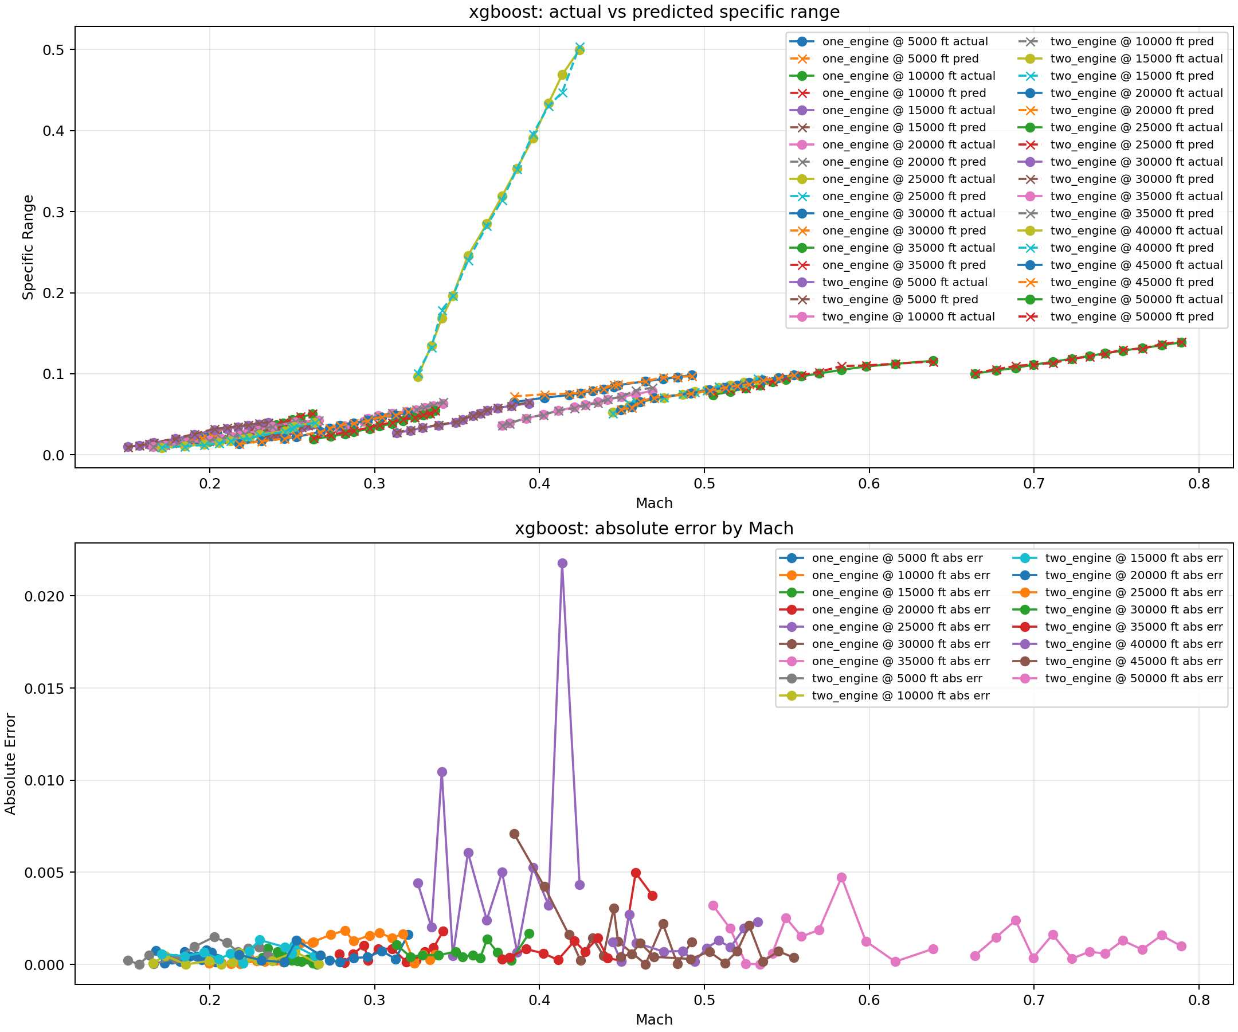
Şekil 1. XGBoost için gerçek ve tahmin eğrilerinin slice düzeyinde karşılaştırılması.
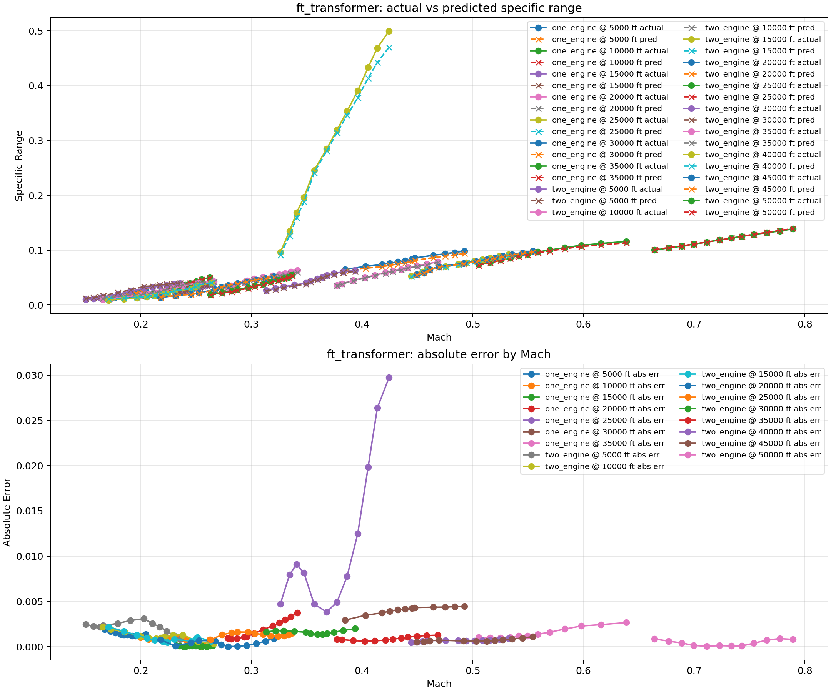
Şekil 2. FT-Transformer için gerçek ve tahmin eğrilerinin slice düzeyinde karşılaştırılması.
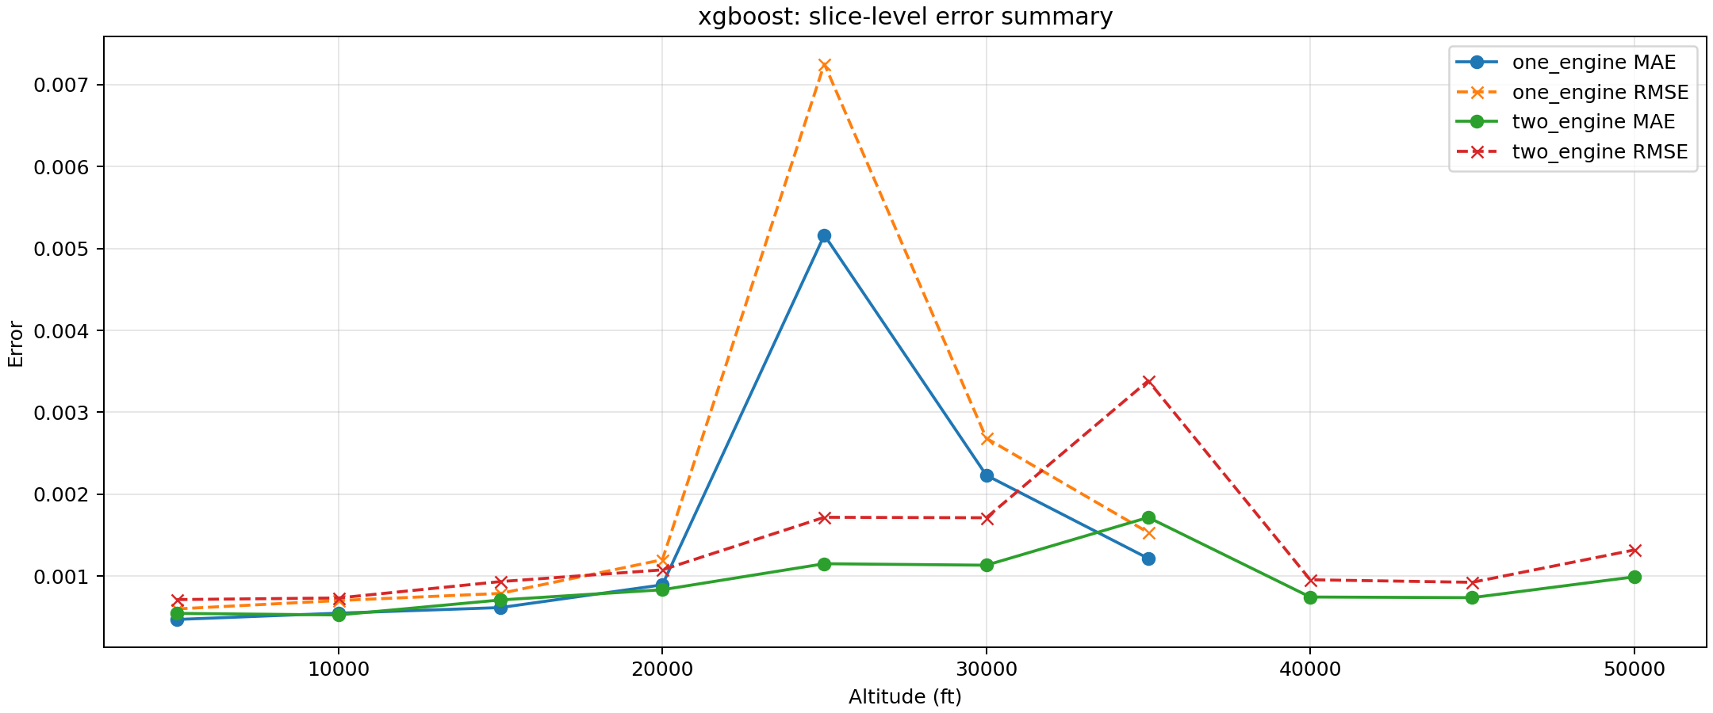
Şekil 3. XGBoost için slice düzeyi hata özeti.
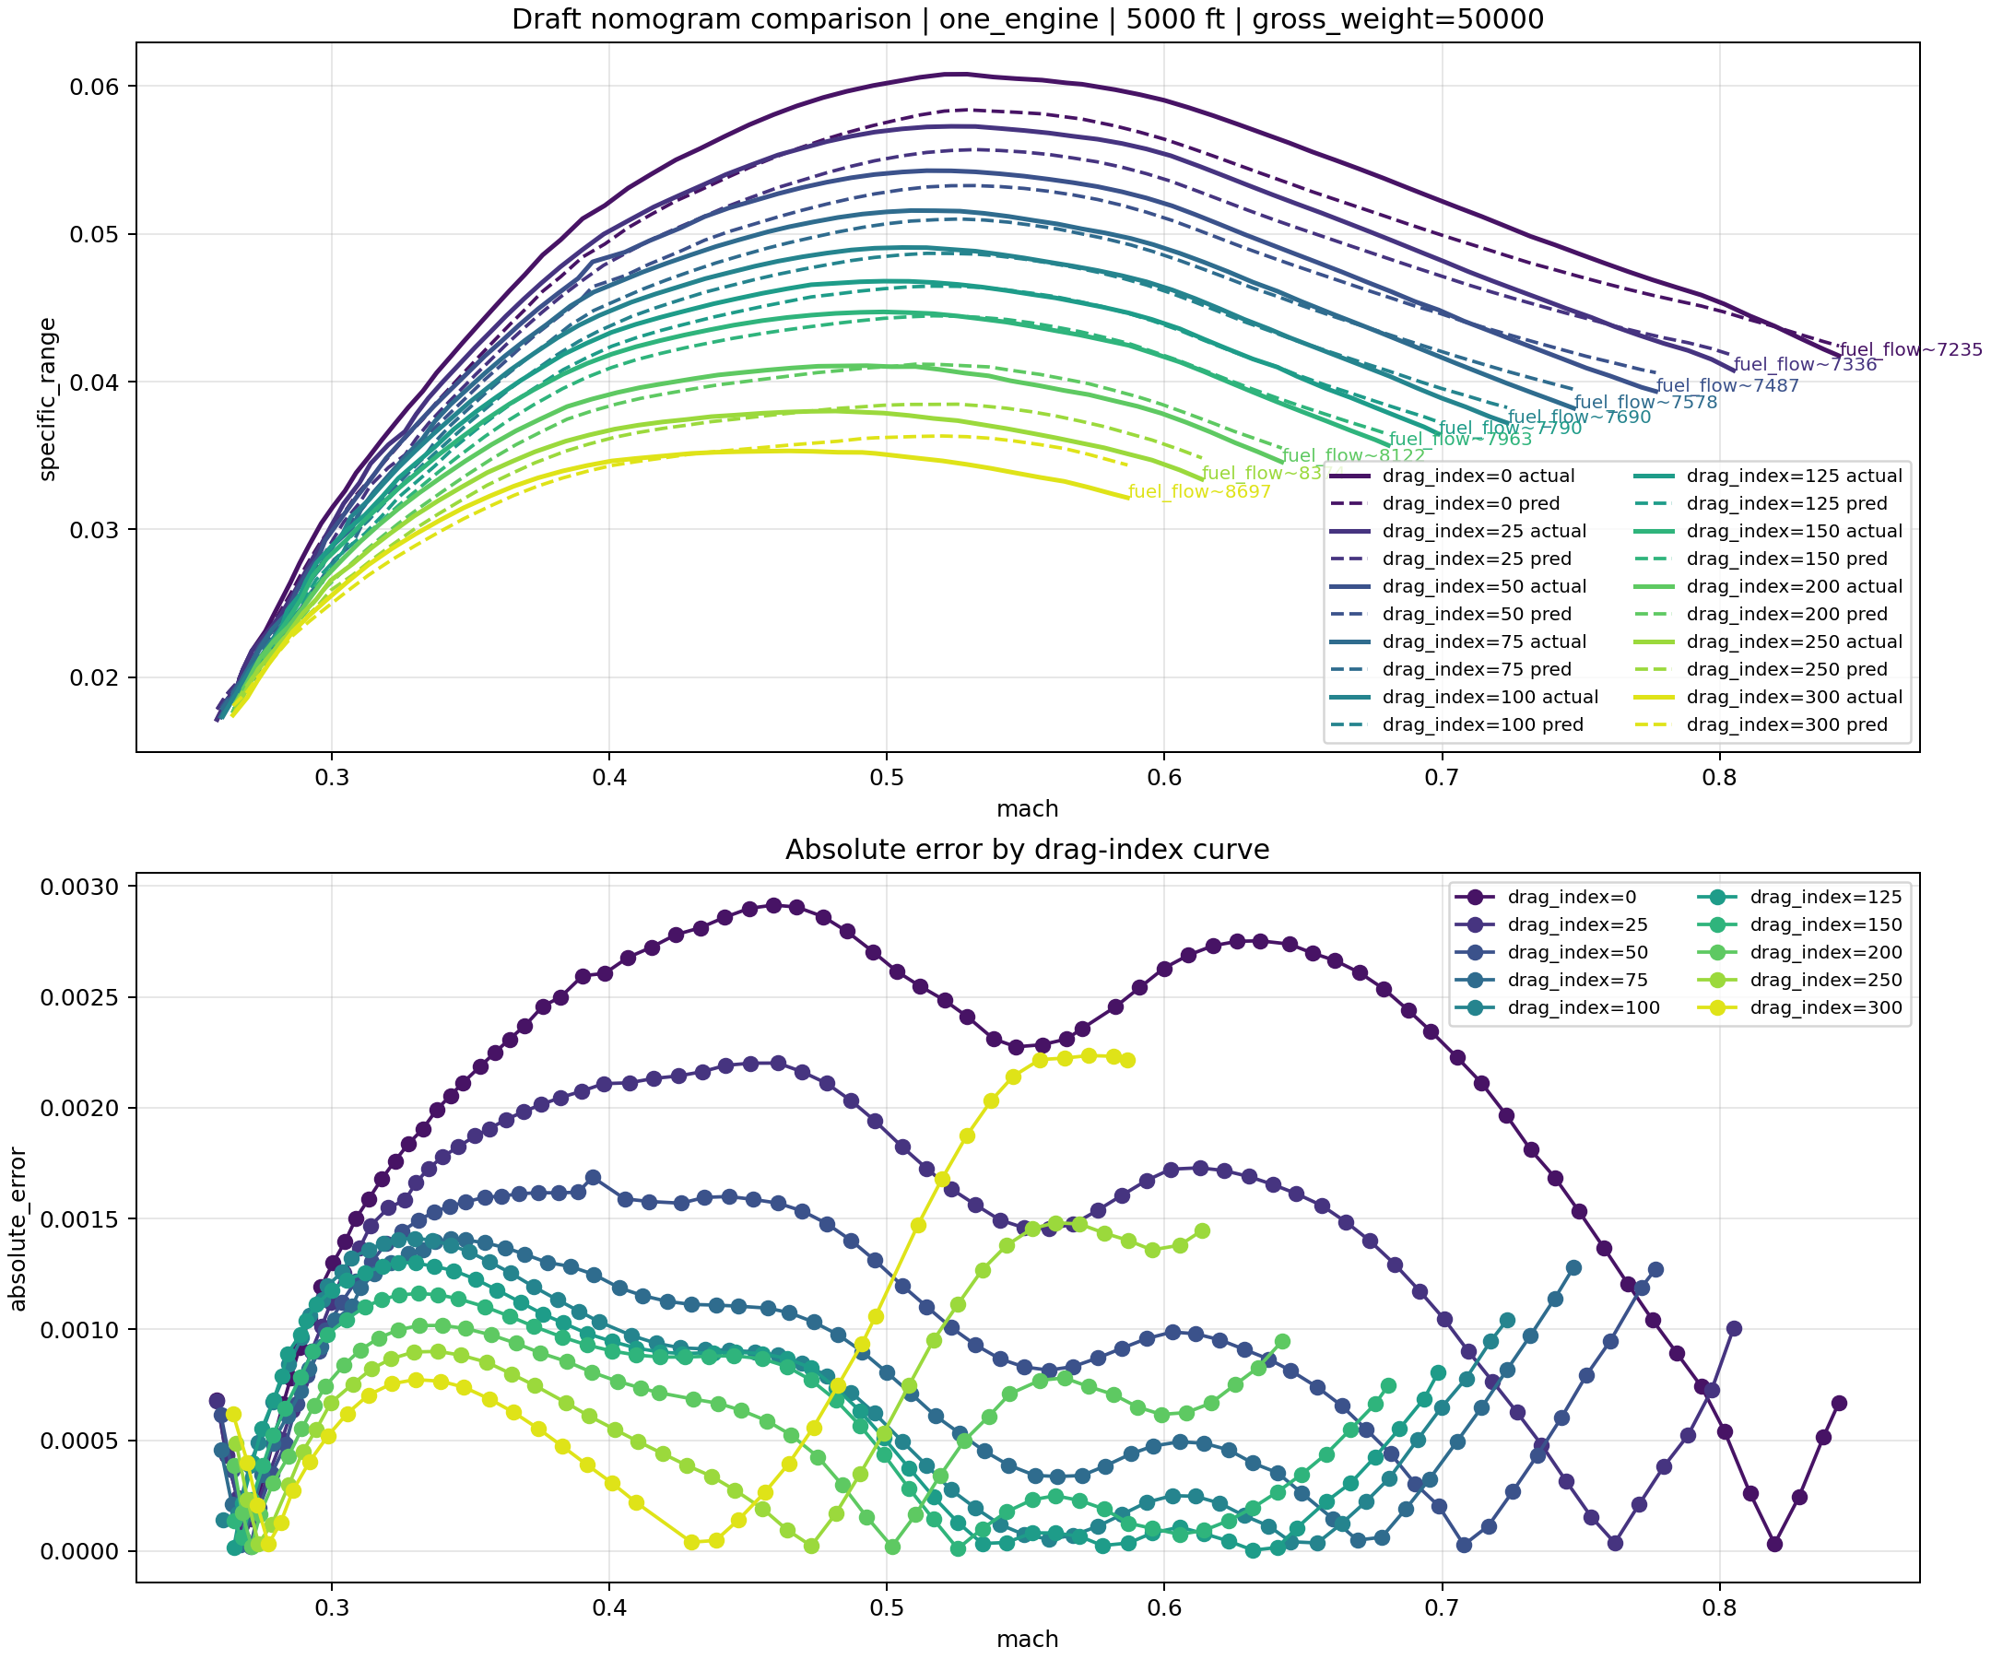
Şekil 4. FT-Transformer için taslak nomogram karşılaştırması örneği.

11. Taslak Kaynakça
[1] Y. Gorishniy, I. Rubachev, V. Khrulkov ve A. Babenko, “Revisiting Deep Learning Models for Tabular Data,” Advances in Neural Information Processing Systems, 2021.
[2] T. Chen ve C. Guestrin, “XGBoost: A Scalable Tree Boosting System,” Proceedings of the 22nd ACM SIGKDD International Conference on Knowledge Discovery and Data Mining, ss. 785–794, 2016.
[3] J. Kennedy ve R. Eberhart, “Particle Swarm Optimization,” Proceedings of ICNN’95 – International Conference on Neural Networks, c. 4, ss. 1942–1948, 1995.
[4] A. Vaswani, N. Shazeer, N. Parmar, J. Uszkoreit, L. Jones, A. N. Gomez, Ł. Kaiser ve I. Polosukhin, “Attention Is All You Need,” Advances in Neural Information Processing Systems, 2017.
[5] X. Huang, A. Khetan, M. Cvitkovic ve Z. Karnin, “TabTransformer: Tabular Data Modeling Using Contextual Embeddings,” arXiv preprint arXiv:2012.06678, 2020.
[6] F/A-18E/F Flight Manual: Performance Data for Pilots (A1-F18EA-NFM-200).
[7] A. Sadou ve E. Njoya, “Applications of Artificial Intelligence in the Air Transport Industry,” Journal of Aerospace Technology and Management, 2022.
[8] L. Grinsztajn, E. Oyallon ve G. Varoquaux, “Why Do Tree-Based Models Still Outperform Deep Learning on Typical Tabular Data?” NeurIPS 2022 Datasets and Benchmarks, 2022.
[9] NVIDIA, Jetson Benchmarks and Deep Learning Latency Optimization, NVIDIA Documentation, 2023.
[10] NVIDIA, TensorRT Developer Guide, NVIDIA Documentation.

